"Couronné d'épines et de gloire"

Martin Hoegger – www.hoegger.org
Ecouter cette méditation ici : https://soundcloud.com/user-338797005/couronne-depines-et-de-gloire
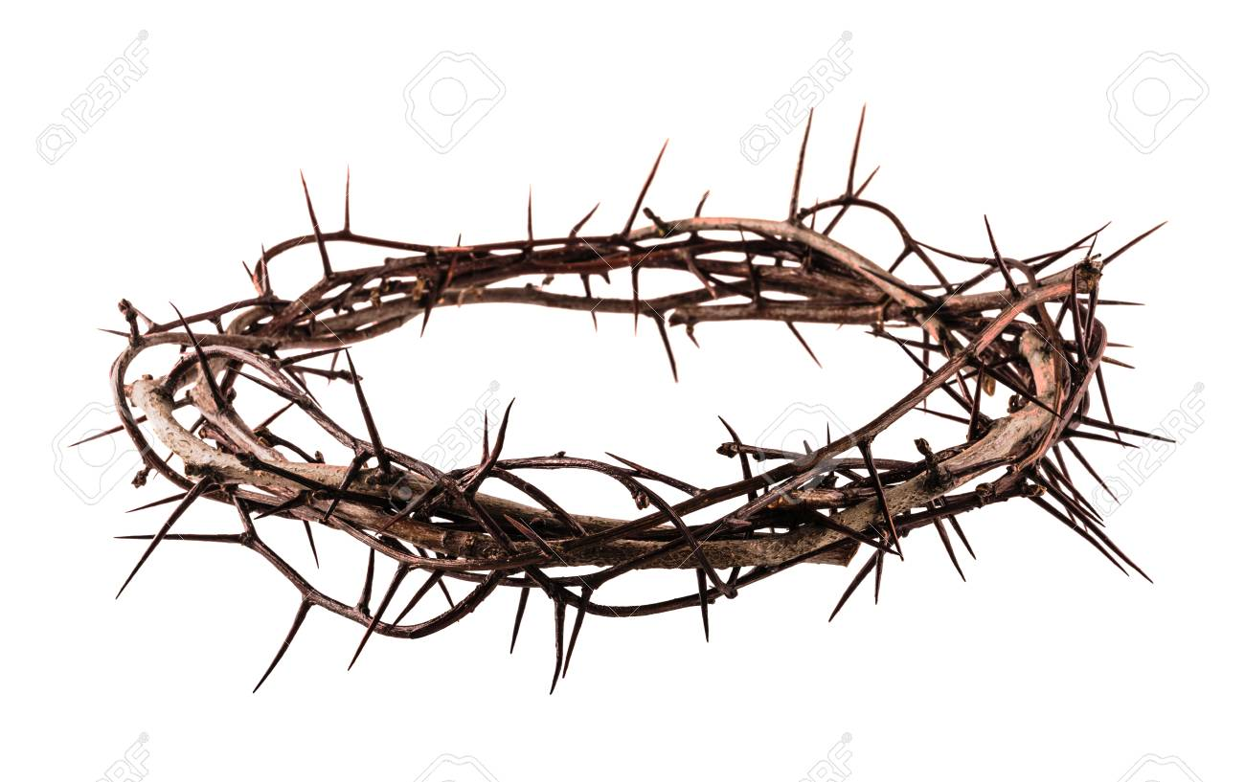
La symbolique de la couronne est très riche dans les Écritures.
En ce temps où un minuscule Virus en forme de couronne est devenu une montagne pour tous les peuples de la terre, il est intéressant d’en découvrir les harmoniques. Je vous invite à une démarche priante.
Commençons par cette prière:
Le soir de ta résurrection
tu as dit à tes disciples rassemblés :
« La paix soit avec vous » !
Tu nous le redis à chaque fois que
nous nous réunissons en ton nom.
Béni sois-tu, Seigneur ressuscité !

Viens au milieu de nous,
comme tu l’as fait au soir de Pâques.
Viens pour nous ici réunis et pour tous
ceux qui se rassemblent en ton nom !
Viens et donne la foi, la joie et la paix ;
donne aussi le pardon et la force de pardonner !

Je vous invite à chanter ce chant de Taizé: Bénissez le Seigneur"
https://www.youtube.com/watch?v=W1oM1e6aYBw

Notre foi chrétienne confesse que Jésus est le Christ - Roi. Il est au milieu de nous comme celui qui a porté toute nos maladies, lui qui est mort, « couronné d’épines » sur une croix.
Mais ressuscité, il est désormais, « couronné de gloire et d’honneur » (Hébr 2,9) et il est pour nous « une couronne de beauté et un diadème de splendeur » (Es 28,5). Il est le roi de nos cœurs et connaît les chemins pour les enflammer. Il sait nos joies, comme nos peurs et nos tristesses.
Il est à nos côtés en ces temps de désolation pour nous apporter sa consolation. Il nous redit combien nous comptons à ses yeux :
« Je t’ai couronné de gloire et de magnificence » (Ps 8,6),
« Je suis celui qui reprend ta vie à la fosse, qui te couronne de fidélité et de compassion » (Ps 103,4)
Mais peut-être disons-nous en ces temps :
« La couronne est tombée de notre tête. Quel malheur pour nous ! Nous avons péché » (Lamentations 5,16).
« Dieu m’a dépouillé de ma gloire, il a retiré la couronne de ma tête » (Job 19,9).
Alors ne nous laissons pas gagner par l’orgueil, car « elle sera foulée aux pieds la couronne orgueilleuse » (Es 28,3). En effet « ainsi parle le Seigneur : Ôte le turban, enlève la couronne. Tout change ! Ce qui est abaissé sera élevé, et ce qui est élevé sera abaissé » (Ezéch 21,31).
Si notre « couronne de splendeur est tombée » revenons à lui en reconnaissant que nous l’avons oublié et que nous avons mis notre confiance en nous-mêmes (Jér 13,18-25) !
Revenons à lui et mettons-le en premier dans nos vies !
Mais réconcilions-nous aussi les uns avec les autres, à cause de lui ! Disons alors à notre prochain :
« Tu es ma joie et ma couronne » (Philip 4,1 ; 1 Thess 2,19)
En somme, le Christ nous appelle simplement à vivre son double commandement d’amour : pour Dieu et pour le prochain. (Mat 22,37-40).
Il nous appelle à revenir à lui et à marcher désormais avec lui, particulièrement durant ces temps d’épreuve. Sa promesse est une communion de joie, de paix et de force avec lui, communion symbolisée par l’image de la couronne :
« Heureux l’homme qui endure l’épreuve… Il recevra la couronne de la vie promise à ceux qui m’aiment » (Jacques 1,12,).
Cette couronne promise est aussi :
« une couronne impérissable » (1 Cor 9,25) ,
« une couronne de justice » (2 Timothée 4,8),
« une couronne inaltérable de gloire » (1 Pierre 5,4).
Regardons à lui et que rien ne nous trouble. Avec lui tout ira bien. Et disons-lui : « Maranatha, viens Seigneur Jésus, viens bientôt » ! (Apoc 22,20)
« Je viens bientôt. Reste attaché à ce que tu as, pour que personne ne prenne ta couronne » (Apoc 3,11)
Ah si nous pouvions aujourd’hui entendre sa voix ! Je vous invite à prier:
Par ta résurrection, Jésus,
tu as anticipé la fin des temps
où tous ressusciteront.
Dès lors nous vivons
dans l’attente de ton retour
et ne cessons de te dire :
« Maranatha, viens bientôt, Seigneur » !

C’est pourquoi tu nous appelles
à la vigilance et à la prudence,
au discernement et à la confiance,
à la prière et à la persévérance.
Que ces jours nous le rappellent !

Pour conclure , je vous invite à chanter ou écouter ces deux chants : "Couronné de mille couronnes...A l'agneau de Dieu soit la gloire" – https://www.youtube.com/watch?v=LCITiL2NXMs
et "Je viens vers toi, Jésus" - https://www.youtube.com/watch?v=SxxXK05hjXA&list=RDmwRMT2_pi9c&index=27

